Unidad 3 – Tarea 4 Aplicación de cuantificadores, proposiciones categóricas y razonamiento

Juan Sebastian Castillo Amaya – Código 1116553232

Pensamiento Lógico y Matemático 200611

Grupo [200611_662](https://campus118.unad.edu.co/ecbti144/user/index.php?id=164&group=9285)

Director-Tutor

[John Edward Rodriguez Velandia](https://campus118.unad.edu.co/ecbti144/user/view.php?id=1251581&course=164)

Universidad Nacional Abierta y a Distancia - UNAD

Escuela de Ciencias Básicas, Tecnología e Ingeniería

2024

# Introducción

La introducción es un texto muy sencillo y, a la vez, claro, que presenta el tema general que se va a desarrollar en el trabajo. Será tan larga o corta como lo sea el trabajo (si el trabajo es corto, la introducción no puede ser muy larga pero tampoco puede reducirse a dos líneas...). En la introducción se puede explicar el tema, por qué se hace el trabajo, cómo está pensado, el método que se siguió y el alcance de este.

En la introducción no se ponen citas ni datos. El título y el texto van desde el inicio de la página, no debe centrarse.

Se recomienda dejarla para el final, cuando el trabajo ya esté hecho, con el fin de que recoja lo importante del proceso que se ha seguido.

Como todo el trabajo, la introducción debe ir en tercera persona y debe alinearse al lado derecho, sin justificación y con sangría en la primera línea.

# Objetivos

## General

Adquirir conocimiento normas APA

## Específicos

Diseñar portada con norma APA.

Diseñar contenido con norma APA

**Ejercicio 1: Razonamiento Deductivo e Inductivo**

**A.** La UNAD se dedica a formar individuos integrales, capacitados para

destacar a nivel local, nacional e internacional, con un firme

compromiso social. Luis es egresado del programa de

Administración de empresas de la UNAD. Por tal razón, Luis como

alcalde de su municipio desarrolla campañas sociales en beneficio

de su comunidad.

A partir del razonamiento que haya seleccionado, deberá dar respuesta a los siguientes ítems:

* Identificar las premisas y la conclusión.
* Identificar si el razonamiento es de tipo deductivo o inductivo.
* Justificar o argumentar con sus palabras la respuesta anterior.

**Desarrollo**

**Premisa 1:** La UNAD se dedica a formar individuos integrales, capacitados para

destacar a nivel local, nacional e internacional, con un firme

compromiso social.

**Premisa 2:** . Luis es egresado del programa de

Administración de empresas de la UNAD.

**Conclusión:** Por tal razón, Luis como

alcalde de su municipio desarrolla campañas sociales en beneficio

de su comunidad.

**Tipo de razonamiento:** Inductivo

**Justificación:** La primera premisa es una afirmación general sobre el modelo educativo de la UNAD, la segunda premisa toma a un egresado de la UNAD (caso particular), que fue formado bajo los valores de la universidad, se induce a la conclusión sobre el posible comportamiento del egresado como alcalde siguiendo los valores generales; se va desde lo general los valores hacia lo particular para hacer una predicción que puede o no ser cierta.

**Ejercicio 2: Cuantificadores - proposiciones categóricas y su clasificación**

A continuación, encontrará los enunciados para el desarrollo del ejercicio2. Deberá completar sus enunciados con el cuantificador indicado de tal manera que obtenga enunciados consistentes gramaticalmente.

1. _________ los tutores del curso Pensamiento Lógico Matemático emplean Teams para comunicarse con los estudiantes. (Cuantificador Universal)

_________ tutores del curso Pensamiento Lógico Matemático emplean Teams para comunicarse con los estudiantes. (Cuantificador Existencial Afirm)

**Desarrollo**

p: Todos los tutores del curso Pensamiento Lógico Matemático emplean Teams para comunicarse con los estudiantes. (Cuantificador Universal)

q: Algunos tutores del curso Pensamiento Lógico Matemático emplean Teams para comunicarse con los estudiantes. (Cuantificador Existencial Afirm)

**Tabla 1**

*Tabla para desarrollo ejercicio 2 - Estructura y Representación Simbólica Proposiciones Categóricas*

|  |  |  |  |  |
| --- | --- | --- | --- | --- |
| Proposiciones | Cuantificador | Termino Sujeto | Cualidad-Verbo | Termino Predicado |
| p | Todos | los tutores del curso Pensamiento Lógico Matemático | emplean | Teams para comunicarse con los estudiantes |
| **Simbología** | $∀ x∈U:x$ emplean Teams para comunicarse con los estudiantes. | | | |
| q | Algunos | tutores del curso Pensamiento Lógico Matemático | emplean | Teams para comunicarse con los estudiantes |
| **Simbología** | $∃ x∈U:x$ emplean Teams para comunicarse con los estudiantes. | | | |

**Figura 1**

*Cuadro de Oposición*

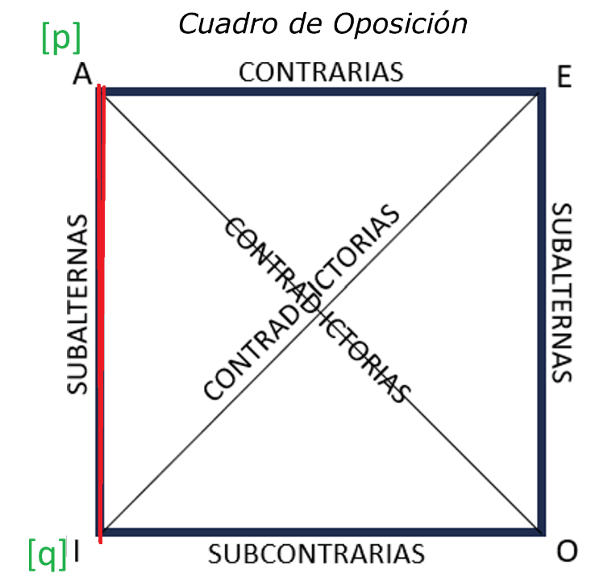

**Ejercicio 3: Razonamiento cuantitativo – Análisis de gráficos estadísticos**

En el periodo 16-02, se realizó un consolidado de cuántas cipas se realizaron en algunos cursos de la ECBTI, y se organizó la información en el siguiente gráfico.

**Figura 2**

*Número de Cipas realizadas por curso para el periodo 16-02.*

* *Calcule e interprete los porcentajes obtenidos para el número de cipas realizado para los cursos de cálculo integral y pensamiento lógico y matemático.*
* *¿Cuál es la diferencia porcentual entre el curso de Ecuaciones Diferenciales y Álgebra Lineal?*

**Desarrollo**

Primero para calcular los porcentajes debemos sumar el total de todos los Cipas, ese es el 100%.

U=120+50+70+100+35=375

Para la primera pregunta:

Porcentaje de Cipas realizado para Calculo integral $→\frac{35}{375}x100=9.333\%$

Porcentaje de Cipas realizado para Pensamiento lógico y matemático $→\frac{120}{375}x100=32\%$

Con los datos obtenidos se tiene que casi 1 de cada 10 Cipas que se realizan son de cálculo integral y que casi la tercera parte de los Cipas que se realizan son de pensamiento lógico y matemático

Para la segunda pregunta:

Porcentaje de Cipas realizado para Ecuaciones diferenciales $→\frac{50}{375}x100=13.333\%$

Porcentaje de Cipas realizado para Algebra lineal $→\frac{100}{375}x100=26.67\%$

Diferencia porcentual entre los dos $26.67-13.333=13.333$ puntos porcentuales.

**Ejercicio 4: Razonamiento cuantitativo – Análisis de datos**

Descripción del Ejercicio: En la UNAD, los estudiantes del primer semestre del programa de Ingeniería de Sistemas han finalizado sus evaluaciones en las asignaturas correspondientes. A continuación, se presenta una tabla con las calificaciones finales de 10 estudiantes en las asignaturas del primer semestre. Recuerda que un curso se aprueba con una calificación igual o superior a 3,0.

**Tabla 2:** *Calificaciones finales de 10 estudiantes del programa "Ingeniería de Sistemas" en la UNAD*

|  |  |  |  |  |  |  |  |  |  |  |
| --- | --- | --- | --- | --- | --- | --- | --- | --- | --- | --- |
| **Curso** | **Est1** | **Est2** | **Est3** | **Est4** | **Est5** | **Est6** | **Est7** | **Est8** | **Est9** | **Est10** |
| **Introducción a la Ingeniería de Sistemas** | **3,5** | **4,0** | **4,2** | **2,8** | **3,6** | **3,9** | **3,4** | **2,5** | **4,1** | **4,3** |
| **Cátedra Unadista** | **4,0** | **3,8** | **4,5** | **3,2** | **3,7** | **4,1** | **3,6** | **4,0** | **4,2** | **3,9** |
| **Pensamiento Lógico Matemático** | **4,2** | **3,5** | **4,8** | **2,9** | **3,8** | **4,3** | **3,7** | **3,0** | **4,4** | **4,6** |
| **Herramientas Digitales para la Gestión del Conocimiento** | **3,0** | **3,6** | **4,2** | **3,1** | **3,4** | **4,0** | **3,5** | **3,4** | **4,2** | **3,2** |
| **Ética y Ciudadanía** | **4,1** | **4,4** | **3,9** | **4,0** | **3,5** | **3,8** | **4,3** | **4,2** | **4,5** | **4,0** |
| **Álgebra, Trigonometría y Geometría Analítica** | **3,2** | **4,1** | **3,8** | **2,7** | **3,9** | **3,6** | **3,3** | **3,8** | **4,0** | **3,1** |

**• ¿Cuál es el curso con el mayor promedio? Justifique su respuesta.**

**• ¿Qué porcentaje de estudiantes obtuvo una nota igual a 4,5 en Cátedra Unadista?**

**Desarrollo**

**Primera pregunta**

Para calcular el curso de mayor promedio debo sumar todas las notas del curso y dividirlo entre la cantidad de estudiantes de este, con ello obtendré la nota promedio de cada curso.

Tabla 3. *Promedio de los cursos del programa "Ingeniería de Sistemas" en la UNAD*

|  |  |
| --- | --- |
| **Curso** | **Promedio** |
| **Introducción a la Ingeniería de Sistemas** | $$\frac{3,5+4,0+4,2+2,8+3,6+3,9+3,4+2,5+4,1+4,3}{10}=3,63$$ |
| **Cátedra Unadista** | $$\frac{4,0+3,8+4,5+3,2+3,7+4,1+3,6+4,0+4,2+3,9}{10}=3,90$$ |
| **Pensamiento Lógico Matemático** | $$\frac{4,2+3,5+4,8+2,9+3,8+4,3+3,7+3,0+4,4+4,6}{10}=3,92$$ |
| **Herramientas Digitales para la Gestión del Conocimiento** | $$\frac{3,0+3,6+4,2+3,1+3,4+4,0+3,5+3,4+4,2+3,2}{10}=3,56$$ |
| **Ética y Ciudadanía** | $$\frac{4,1+4,4+3,9+4,0+3,5+3,8+4,3+4,2+4,5+4,0}{10}=4,07$$ |
| **Álgebra, Trigonometría y Geometría Analítica** | $$\frac{3,2+4,1+3,8+2,7+3,9+3,6+3,3+3,8+4,0+3,1}{10}=3,55$$ |

Segun los datos obtenidos de la Tabla 3, el curso con mayor promedio es Ética y Ciudadanía con un promedio de 4,07.

**Segunda Pregunta**

Para calcular porcentaje de estudiantes obtuvo una nota igual a 4,5 en Cátedra Unadista, primero debemos contar cuantos estudiantes tuvieron dicha nota, que para nuestro caso es uno (1) y lo dividimos por el número total de estudiantes y multiplicamos por cien (100), $\frac{1}{10}x100=10\%$

**Ejercicio complementario tarea 4**

**Análisis Evento de la Escuela**

# Conclusiones

Todos los trabajos académicos deben tener una o más conclusiones, eso no puede faltar. Se trata de presentar en unas ideas cortas lo que se ha expresado a lo largo del trabajo. Una clave a la hora de hacer una conclusión sería: ¿qué quiero que retenga la persona que lea el trabajo? Otro aspecto importante es que debe haber una armonía entre la introducción (en la que se plantea lo que va a hacer en el trabajo y lo que se ha desarrollado en el contenido. No puede haber divorcio entre estas partes.

En las conclusiones no hay que agregar datos ni citas bibliográficas, lo único que va es el resumen condensado de lo que hemos hecho a lo largo del trabajo. ¿Cuántas conclusiones debe llevar un trabajo? Si el trabajo es muy largo, de 200 o 300 páginas, serán de 10 a 15 conclusiones. Si el trabajo es corto, dos o tres conclusiones son suficientes.

En el aspecto formal, las conclusiones ni se numeran ni llevan viñetas. Solo se separan por el punto aparte y por el tabulado de la primera línea, como en estos párrafos.

# Referencias Bibliográficas

Pérez, A. R. (2013). *Una introducción a las matemáticas discretas y teoría de grafos*. El Cid Editor. (pp. 40-49). <https://elibro-net.bibliotecavirtual.unad.edu.co/es/ereader/unad/36562?page=59>